|  |  |
| --- | --- |
| **Virtualisatie** | |
| **Academiejaar:** 2023-2024 | **Docent:** Stijn Jacobs |
| **Naam:** | |

**Configuring Hyper-V host settings**

**Opdracht**

Network Vmware

* NAT
* 192.168.3.0/24

Domeinnaam: **company<jeinitialen>.pri**

VM’s in Vmware (verbonden via NAT)

* computernaam : IP-nummer
* DC (Server 2019 GUI): 192.168.3.10 => Server 2019
* MyDesktop (Windows 10): 192.168.3.x (via DHCP-server Vmware)
* Hyperv2019 (Server 2019 Core/GUI): 192.168.3.20

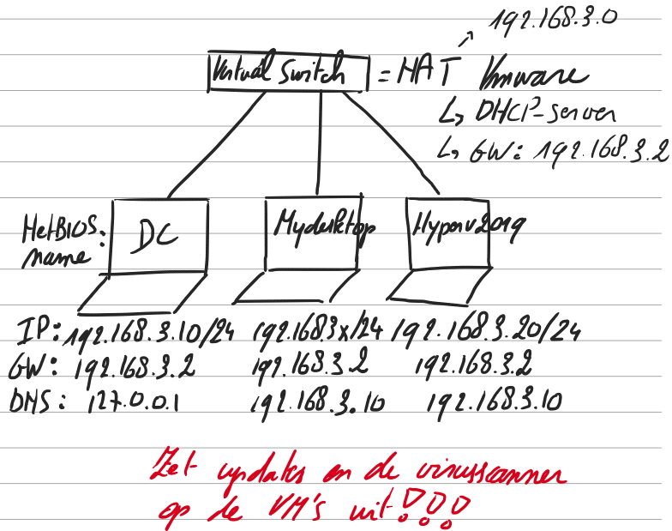

1. Stel VMware zodanig in dat NAT gebruik maakt van het 192.168.3.0/24 subnet.

1. Installeer Windows Server 2019 en Windows 10 in een VMWare Workstation VM en sysprep deze VM’s.

1. Leid hiervan 2 server 2019 VM’s en 1 Windows 10 VM af

Stel via Powershell onderstaande in de 3 virtuele machines in.

1. DC
   1. Verander de computernaam in **DC<jeinitialen>**.

* 1. Stel het IP-nummer en de gateway in.

* 1. Stel de DNS-server in.

* 1. Maak een domeincontroller van DC.

* 1. Zet Windows update uit.

* 1. Zet de virusscanner uit.

1. HyperV2019
   1. Verander de computernaam in **Hyperv2019<jeinitialen>**.



* 1. Stel het IP-nummer en de gateway in.

* 1. Stel de DNS-server in.

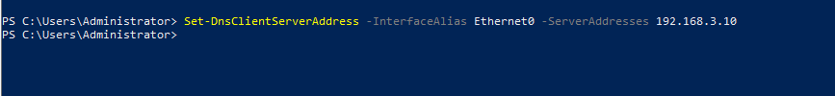

* 1. Voeg de computer toe aan het domein.

* 1. Zet Hyper-V aan op Server 2019.



* 1. Zet Windows update uit.

* 1. Zet de virusscanner uit.

1. Mydesktop
   1. Verander de computernaam in **mydesktop<jeinitialen>**.

* 1. Stel de DNS-server in.

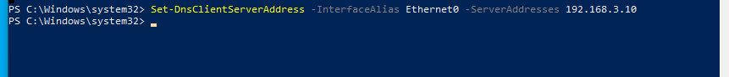

* 1. Voeg de computer toe aan het domein.

* 1. Zet Hyper-V aan op Windows 10

* 1. Zet Windows Update uit.

* 1. Zet de virusscanner uit.

**Inlevering**

* **U dient de oplossing van deze oefening zelf te maken en mee te brengen naar PE en (her)examen.**
* Fraude kan leiden tot 0 op PE/(her)examen.

k